Тема: « Влияние бытовых приборов на здоровье человека».
2013-2014
Учитель Войлошникова И. И
МБОУ « СОШ № 18» г. Череповец
2013-2014
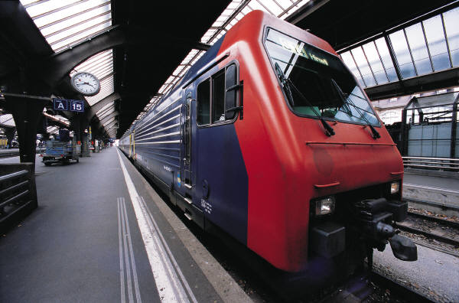

«Физика» 11 класс.
Тема: « Влияние бытовых приборов на здоровье человека». Повторительно- обобщающий урок по физике по темам: «Электромагнитные излучения и звуковые волны». .
При усвоении данных тем учитель обращает внимание на ценностную ориентацию:
- знание об электромагнитном излучении и звуковых волнах на основе рационального использования, охраны и восстановления окружающей среды;/ здоровье человека/.
- формирование отношений к воздействию излучения на окружающую среду;/ на здоровье человека/.
- личностно из избираемой экологически безопасной деятельности по потреблению, сбережению и восстановлению окружающей среды /здоровья человека/.
ЗАДАЧИ:
- Учиться выделять и отличать ценности потребления, сбережения и восстановления окружающей среды при использовании электроприборов.
- Вырабатывать личную ценностную позицию к потреблению, сбережению и восстановлению окружающей среды при использовании электроприборов.
- Учиться обосновывать, проектировать и защищать свою деятельность на основе сбережения и восстановления окружающей среды при изучении данной темы.
Ведущие вопросы:
Звуковые волны, инфразвуки, ультразвуки ,уровни шума, электромагнитное излучение.
ХОД УРОКА:
Деятельность учителя | Деятельность учащихся.
1.Повторяем понятия: звуковые волны, источники звуков, виды инфразвук, ультразвук уровни шума;  2.Электромагнитные волны, интенсивность излучения.  3.Подводит к выводу о негативном влиянии волн на здоровье человека. | Закрепляем понятия, выступают с докладами.  Анализируют данные понятия объясняют глубину проникновения электромагнитных излучений.  Делают выводы, что данные виды волн влияют на здоровье человека.

Процесс обучения в соответствии со вторым этапом технологии РЭК
Деятельность учителя. | Деятельность Учащихся.
1.Создает проблемную ситуацию: какие меры необходимы по предотвращению влияния звуковых волн и электромагнитных волн на здоровье человека?  Обращает внимание на различные суждения учащихся и предлагает заслушать сообщения.  2.организует поиск способов уменьшения влияния излучений:  -найти соответствующие таблицы в справочнике по физике;  -выбрать подходящие способы использования электроприборов и радиоаппаратуры.  3.предлагает проанализировать меры по охране здорового образа жизни людей. | Высказывают суждения о мерах предотвращения влияния на здоровье человека.  Выступают с сообщениями:  -влияние звуков на человека;  -воздействие электромагнитного излучения на человека;  -влияние персонального компьютера.  2.Демонстрируют и объясняют презентации: « Влияние электромагнитного излучения на здоровье человека», «Влияние шума на человека».  3.Определяют перечень научно- обоснованных мер по следующим пунктам:  -Виды загрязнения;  -влияние на здоровье человека;  -выводы и рекомендации.

Процесс обучения в соответствии с третьим этапом технологии РЭК.
Деятельность учителя. | Деятельность учащихся.
- Создает проблемную ситуацию: « Возможно ли сохранять здоровье окружающих при использовании большого количества телеаппаратуры и бытовой техники»?  Как можно предотвращать данную проблему?  - Организует работу по заданным вопросам к проведенным исследованиям учащихся.  - Организует обсуждения предлагаемых учащимися мер по предотвращению влияния излучений. | - Высказывают суждения об уменьшении влияния при использовании приборов .  - Выступают исследовательские группы учащихся:  -исследование остроты слуха у родственников дома и учеников в школе;  -исследование электромагнитного излучения в помещении от компьютера, телевизора, микроволновой печи, сотового телефона;  -исследование влажности воздуха в классе и квартире.  3. Участвуют в обсуждении мер по предотвращению излучений.  -

Общие выводы по уроку, которые осмысливают учащиеся :
1.Использование бытовых приборов приводит к различным болезням.
2.Разработаны научно-обоснованные меры по охране здоровья при использовании тех или иных проборов /инструкции по использованию/.
3.Но влияние вредных экологических факторов в наших домах и квартирах не только нужно, но и можно снижать! При соблюдении весьма не сложных рекомендаций, наше жилье станет здоровым, безопасным и комфортным!
Литература

Для учителя | Для учащихся
1Енохович А.С. Справочник по физике. - М.:Просвящение,2000.  2 «Экология на уроках физики», под. редакцией Г.А. Фадеева – Волгоград, издательство « Учитель», 2003.  3.Учебник « Основы безопасности жизнедеятельности», Т.А. Хван – М., 2001. | 1.Мякишев Г.Я. Физика: учеб. Для 11 кл. общеобр. Учереждений 2009  2.Физическая энциклопедия. – М. Советская энциклопедия, 1990.  3. Школьная энциклопедия – М. , Дрофа 19

